附件1
南通经济技术开发区控股集团有限公司
及下属企业2021年公开招聘工作人员岗位简介表
序号 | 公司类别 | 岗位代码及名称 | 年龄 | 拟招人数 | 学历 | 专业 | 其他
1 | 开发区控股集团 | 01岗位  监督执纪主管 | 35周岁以下（1986年1月1日以后出生） | 1 | 全日制本科及以上学历 | 不限 | 1.中共党员。  2.熟悉党建党务、法律法规、纪检监察业务知识。  3.具有较强的语言文字表达能力和综合协调能力，擅长公文写作。  4.有党建党务、纪检监察、审计工作经验者优先。  5.报名时需提交两篇本人撰写或为主撰写的文章，文章应被社会相关媒体刊录或被正式纳入单位文档或会议用材料。
2 | 能达城市更新公司 | 02岗位  融资  副经理 | 40周岁以下（1981年1月1日以后出生） | 1 | 全日制本科及以上 | 经济类、财务财会类 | 1.具备开展融资业务的能力水平，财务分析、文字表达、沟通协调能力强。  2.具有3年以上金融机构或大中型企业相关工作经验。  3.全日制硕士研究生优先，注册会计师优先。
序号 | 公司类别 | 岗位代码及名称 | 年龄 | 拟招人数 | 学历 | 专业 | 其他
3 | 能达城市更新公司 | 03岗位  投资  副经理 | 40周岁以下（1981年1月1日以后出生） | 1 | 全日制本科及以上 | 经济类、工商管理类、财务财会类 | - 具备开展投资管理、资本运作及园区开发的专业水平，综合分析和文字表达能力强,沟通协调能力强。  - 具有3年以上金融机构或大中型企业投资管理经验。  - 全日制硕士研究生优先。
4 | 能达资本公司 | 04岗位  投资部  副经理 | 40周岁以下（1981年1月1日以后出生） | 2 | 全日制本科及以上 | 不限 | 1.具备基金从业资格证书；  2.有5年及以上私募股权投资经验、有3个及以上主导项目投资经验或成功退出案例（需提交证明材料）；  3.有较强的财务和投融资分析能力，能独立完成项目尽调报告，具备团队协作精神、责任心和抗压能力；  4.有注册会计师证书者优先，有海外留学背景者优先；  5.能够适应经常性出差。
序号 | 公司类别 | 岗位代码及名称 | 年龄 | 拟招人数 | 学历 | 专业 | 其他
5 | 能达资本公司 | 05岗位  投资  经理助理 | 35周岁以下（1986年1月1日以后出生） | 1 | 全日制本科及以上 | 不限 | 1.具备基金从业资格证书；  2.有3年及以上私募股权投资经验、有2个及以上主导项目投资经验或成功退出案例（需提交证明材料）；  3.有较强的财务和投融资分析能力，能独立完成项目尽调报告，具备团队协作精神、责任心和抗压能力；  4.有注册会计师证书者优先，有海外留学背景者优先；  5.能够适应经常性出差。
6 | 能达资本公司 | 06岗位  投资主管 | 35周岁以下（1986年1月1日以后出生） | 1 | 全日制本科及以上 | 不限 | 1.具备基金从业资格证书；  2.有2年及以上私募股权投资经验、有主导项目投资经验或成功退出案例（需提交证明材料）；  3.有较强的文字功底，能独立完成项目尽调报告，具备团队协作精神、责任心和抗压能力；  4.有注册会计师证书者优先，有海外留学背景者优先；  5.能够适应经常性出差。
序号 | 公司类别 | 岗位代码及名称 | 年龄 | 拟招人数 | 学历 | 专业 | 其他
7 | 能达资本公司 | 07岗位  投资职员 | 30周岁以下（1991年1月1日以后出生） | 4 | 全日制本科及以上 | 不限 | 1.具备基金从业资格；  2.熟悉股权投资业务流程，有1年以上私募股权投资经验（需提交证明材料）；  3.具备团队协作精神、责任心和抗压能力，能适应经常性出差；  4.能独立完成项目尽调报告者优先。
8 | 能达资本公司 | 08岗位  风控部  副经理 | 40周岁以下（1981年1月1日以后出生） | 1 | 全日制本科及以上 | 不限 | 1.具备基金从业资格；  2.通过国家统一法律职业资格考试，具有4年及以上私募股权投资或风控工作经验；  3.具有担任公司（机构）风控部门行政职务副职以上工作经历者优先；  4.具有良好的沟通能力和团队协作精神，责任心强，具备多条线工作协调能力，抗压能力强；  5.能够适应经常性出差。
序号 | 公司类别 | 岗位代码及名称 | 年龄 | 拟招人数 | 学历 | 专业 | 其他
9 | 能达资本公司 | 09岗位  风控主管 | 35周岁以下（1986年1月1日以后出生） | 1 | 全日制本科及以上 | 不限 | 1.具备基金从业资格；  2.具有3年及以上私募股权投资或风控工作经验；  3.通过国家统一法律职业资格考试或私募股权投资法务工作经验者优先；  4.具有良好的沟通能力和团队协作精神，责任心强，抗压能力强；  5.能够适应经常性出差。

附件2 编号：
南通经济技术开发区控股集团有限公司
及下属企业2021年公开招聘工作人员报名表
姓 名 |  |  |  |  | 性 别 |  |  |  | 出生年月（ 岁） |  |  |  | 照片
民 族 |  |  |  |  | 籍 贯 |  |  |  | 政治面貌
入党时间 |  |  |  |  | 参加工作  时间 |  |  |  | 健康状况
报考岗位 |  |  |  |  | 职称／执业资格证
熟悉专业有何专长
学历学位 |  |  | 全日制教育 |  |  |  |  |  |  | 毕业院校  系及专业
 |  |  | 在职教育 |  |  |  |  |  |  | 毕业院校  系及专业
工作单位及现任职务
个人
简历
（高中起的学习及工作情况，请如实填写）
工作业绩及奖惩情况（请如实填写）
家庭主要成员及重要社会关系 |  | 称 谓 |  | 姓 名 |  | 年龄 |  | 政治 面貌 | 工作单位及职务
家庭 住址 |  |  |  |  |  |  |  | 邮编
身份证号码 |  |  |  |  |  |  |  |  | 单位电话
电子邮箱 |  |  |  |  |  |  |  |  | 手机号码
*期望年薪（税前） |  |  |  |  |  |  |  |  | *从何处获得招聘信息
带“*”为必填项。承诺：本人郑重承诺以上所填资料完全真实，否则承担全部责任。
本人签名： 报名时间：

附件3
授权委托书
本人： （身份证号： ），因个人原因,本人不能到现场进行报名，现特委托： 同志（身份证号： ）代为办理报名相关手续（报名岗位代码为： ）。

委托人（签字）：
受托人（签字）：
日 期：

附件4
疫情防控登记表
姓名 |  | 身份证号
联系电话 |  | 健康状况
现住址
健康码  （时间更新至报名前一天，彩图粘贴下方） |  |  | 14天出行轨迹  （时间更新至报名前一天，彩图粘贴下方）
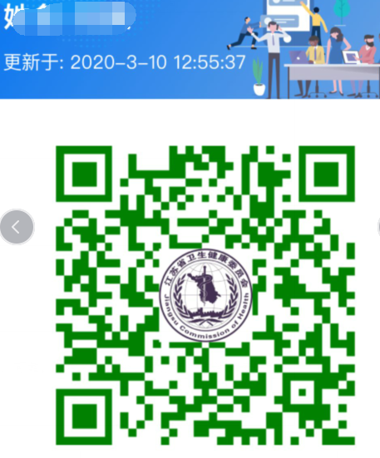 |  |  | 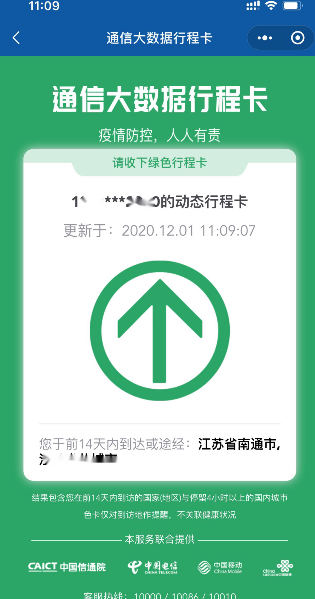
本人保证此表格填写内容真实、完整、可靠，如有不实之处，愿承担一切法律责任。
填写人签字： 填表日期：

健康申报及承诺书
姓名 |  | 性别
身份证号
现住址 |  | 联系电话
流  行  病  学  史 | 考前14天内是否在国内疫情中高风险地区或国（境）外旅居。 |  | 是□ | 否□
 | 考前14天内是否密切接触新冠肺炎确诊病例、疑似病例或无症状感染者。 |  | 是□ | 否□
 | 是否有发热或咳嗽等呼吸道症状。 |  | 是□ | 否□
考  生  承  诺 | 本人在此郑重承诺：填报、现场出示的所有信息（证明）均真实、准确、完整、有效，自愿承担因不实承诺应承担的相关责任、接受相应处理。在考试期间严格遵守考试纪律，服从现场工作人员管理及疫情防控工作安排。  考生签名：  年 月 日

微信扫描二维码，查询近14天出行轨迹。

